**京汉新城社区委员会学习记录**

|  |  |  |  |
| --- | --- | --- | --- |
| **时间** | 2025年5月13日 | **地点** | 社区 |
| **主题** | 观看电视专题片《反腐为了人民》第三集《揭开腐败隐身衣》 | | |
| **参加人员** | 社区党员及干部 | | |
| **主持人** | 谭昌华 | **记录人** | 苏哲 |
| **摘 要** | | | |
| 为加强党风廉政建设，提升党员干部廉洁自律意识，深刻认识反腐工作对保障人民利益的重要性，2025年5月13日，京汉新城社区组织党员干部观看电视专题片《反腐为了人民》第三集《揭开腐败隐身衣》。  全体参会人员共同观看了《反腐为了人民》第三集《揭开腐败隐身衣》。专题片深入剖析了江西省政协原党组书记、主席唐一军利用“一家两制”，通过妻子实际控制的公司，以市场活动掩盖腐败行为的典型案例 。唐一军藏在妻子身后，其妻子又借助多个代持人操控多家“影子公司”，手段隐蔽。好在专案组运用大数据手段抽丝剥茧，查询调取海量工商登记、反洗钱等信息，对资金往来穿透分析，才揭开伪装背后的真相。唐一军夫妇在接受利益输送时，将每一笔受贿都用不同经营活动包裹，把腐败行为与正常市场行为混杂。但在大数据调查获取的扎实证据面前，二人心理防线迅速崩塌。此外，专题片还讲述了全国人大财经委原副主任委员、贵州省委原书记孙志刚通过“白手套”操作贪腐，以及广东省高州市人民医院原党委书记、院长王茂生找人代持受贿所得、设计隐蔽夹层藏钱等案例，深刻揭示了新型腐败和隐性腐败花样翻新、手段隐蔽复杂的特点。  此次观看专题片活动，为社区党员干部上了一堂生动的廉政教育课，进一步增强了大家的廉洁意识和纪律观念。社区将以此次活动为契机，持续加强党风廉政建设，营造风清气正的良好氛围，推动社区各项工作健康有序开展。 | | | |

图一 大家认真学习中

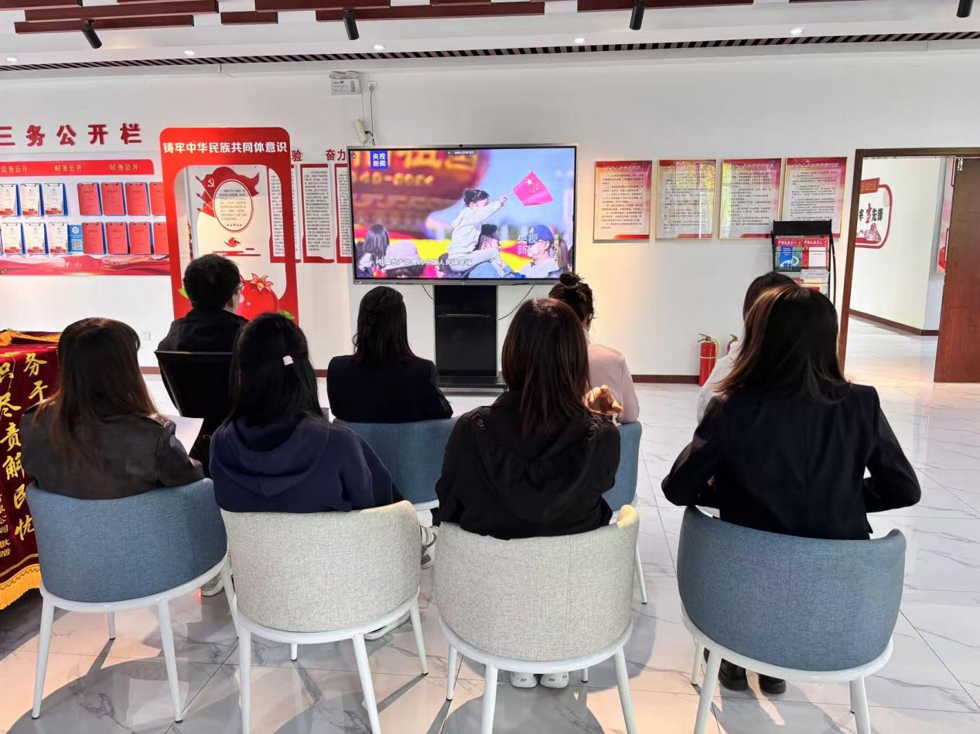

图二 大家认真学习中

